Падарожжа па беларускай культуры

Дарагія сябары!
Сёння вы адправіцеся ў цікавае падарожжа па беларускай культуры. Даведаецеся пра словы, якімі карысталіся нашы продкі, пагуляеце ў нацыянальныя гульні, паспытаеце беларускія стравы,успомніце творы знакамітых паэтаў і празаікаў, а, магчыма, паспрабуеце стаць адным з іх.
Кожны прыпынак – гэта магчымасць яшчэ больш даведацца пра нашу Беларусь. Толькі на гэтым тыдні вы адправіцеся ў мінулае нашай краіны.
У добры шлях!

У дапамогу падарожніку
Ад кожнага класа неабходна сабраць каманду ў 8 чалавек (спіс каманды здаць разам з выкананым першым заданнем). Кожны дзень аддаем на праверку адно заданне па чарзе. Рухаемся па прыпынках згодна карце. Карта і рэйтынг будуць размешчаны каля актавай залы на стэндзе “Школьнае жыццё”. Кожны дзень можаце сачыць за сваімі поспехамі. Рыхтавацца да заданняў рэкамендуем загадзя. Заданні можна выконваць як у класе, так і дома. Прымайце ўдзел ва ўсіх мерапрыемствах Тыдня беларускай мовы і літаратуры і атрымоўвайце дадатковыя балы!

- Прыпынак “Архаічны лес”
Архаізмы - састарэлыя словы, якія ў сапраўдны момант выйшлі з ужывання. Гэта старыя назвы сучасных прадметаў. Часта на змену архаізмам прыходзяць іншыя словы, якія называюць тыя ж паняцці і прадметы, што і састарэлае слова. У кожнага з іх ёсць сучасны аналаг, прасцей кажучы, слова-сінонім.

5-6 класы
Скласці словы з дадзеных літар
1. Д, а, а, к, с, а.
2. Е, м, р, а, н, л, т, а.
3. К, а, і, ы, а, ц, в.
7-8 класы
Знайсці сучасныя адпаведнікі словам
- Вакацыі
- Трускалкі
- Асадка
- Лемантар
- Ланіты
- Манашка
- Залатар

9-11 класы
Аднавіце зашыфраваныя ў выказваннях сімвалічныя асобы, прадметы, паняцці і з’явы з традыцыйнай культурнай спадчыны беларусаў.
- Дух, які змушае чалавека валацужнічаць, гоніць з наседжанага месца.
Гэта…
- Апошнія каласы, пакінутыя на полі для таго, каб забяспечыць ураджай наступнага года.
Гэта…
- Дэталь ткацкага варштата, з дапамогай якой раздзялялі ніткі асновы.
Гэта…
- Печыва, якое звязваецца з ідэяй ахвяравання продкам.
Гэта…

Дэдлайн: 23 лістапада 2021 да 13.30
Адказы на заданні прыносіць на асобным лістку з указаннем класа. Кабінет 3-1.
Дэдлайн — крайні тэрмін выканання задачы або працы, пэўны момант часу, да якога павінна быць дасягнута мэта або задача. Па заканчэнні гэтага часу элемент можна лічыць пратэрмінаваным. Іншымі словамі, заданні не будуць прымацца.
- Прыпынак “Літаратурнае возера”
5-6 класы
Скласці крыжаванкі з цэнтральным словам “Радзіма”. Тэма: аўтары і літаратурныя творы.
Дэдлайн: 24 лістапада 2021 да 13.30
Крыжаванкі прыносіць у кабінет 3-1. Абавязкова падпісаць клас.

7-8 клас
Скласці бурымэ з наступнымі словамі:
Радзіма
краіна
чароўная
свабодная
імкнуся
ганаруся
Бурымэ - гэта калектыўнае складанне вершаў, якое падпарадкавана вызначаным законам. Базавых правілаў не так шмат: рыфмы нельга скланяць, мяняць месцамі.
Дэдлайн: 24 лістапада 2021 да 13.30
Бурымэ прыносіць у кабінет 3-1. Абавязкова падпісаць клас.

9-11 Падрыхтаваць і запісаць відэа з рэцытацыяй верша. Тэма: родная мова. Тэкст не абавязковы для завучвання. Ад калектыву прымаецца адна работа.
Відэа размясціць у паведамленні да школьнай суполкі “Вконтакте”. (Дадатак 1).
Дэдлайн: 24 лістапада 2021 да 19.30.
УВАГА! 25 лістапада 2021 відэаролікі будуць размешчаны ў школьнай суполцы “Вконтакте” “Неповторимые. Новости из второй” для галасавання. Галасаванне будзе працягвацца да 28 лістапада 2021 да 21.00 гадзін. Пераможца галасавання атрымае дыплом і падарунак ад арганізатараў конкурсу.

- Прыпынак “Замак гульняў”
5-6 класы
Кожнай камандзе падрыхтаваць малюнак на тэму “Беларускія гульні”
Дэдлайн: 25 лістапада 2021 да 13.30
Малюнкі прыносіць у кабінет 3-1. Абавязкова падпісаць клас.

7-11 класы
Арганізаваць і правесці на перапынку для вучняў пачатковых
класаў адну беларускую гульню. Сфатаграфаваць
Размеркаванне па класах

11 “А” для 1 “А”
11 “ Б” для 1 “Б”
10 для 1 “В”
9 “В” для 2 “А”
9 “Б” для 2 “Б”
9 “А” для 2 “В”
7 “А” для 3 “А”
7 “Б” для 3 “Б”
7 “В” для 3 “В”
8 “А” для 4 “А”
8 “Б” для 4 “Б”
8 “В” для 4 “В”

Фотаздымкі размясціць у паведамленні да школьнай суполкі “Вконтакте” (Дадатак 1)..
Дэдлайн: 25 лістапада 2021 да 19.30.

- Прыпынак “Творчая майстэрня”
5-11 класы.
Падрыхтаваць і прадэманстраваць свайму класу творчы нумар (песня, тэтралізаваная пастаноўка, выразнае чытанне верша, майстар-клас) на беларускай мове на інфармацыйнай гадзіне . Зрабіць фотаздымкі
Фотаздымкі размясціць у паведамленні да школьнай суполкі “Вконтакте” (Дадатак 1).
Дэдлайн: 26 лістапада 2021 да 19.30.

- Прыпынак “Смачная вёска”
5-11 класы
Майстар-клас па прыгатаванні беларускай стравы. Сфатаграфаваць этапы прыгатавання. Назву, інгрыдыенты, апісанне этапаў (сцісла), фотаздымкі размясціць у паведамленні да школьнай суполкі “Вконтакте”.
Дэдлайн: 27 лістапада 2021 да 19.30

- Прыпынак “Плошча трыумфу”
Падвядзенне вынікаў. Узнагароджванне пераможцаў.

Куды дасылаць фотаздымкі і відэа?

Дадатак 1.
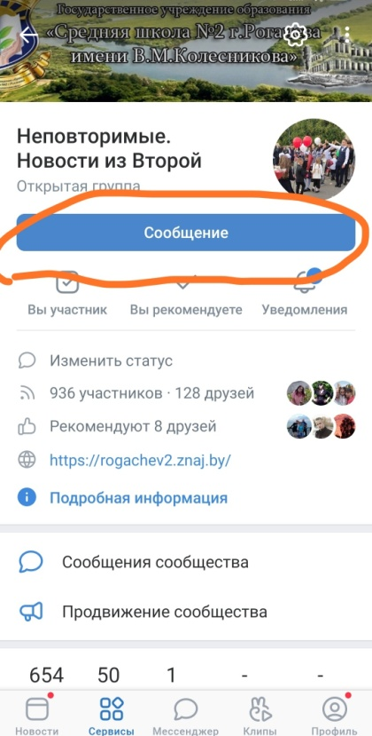
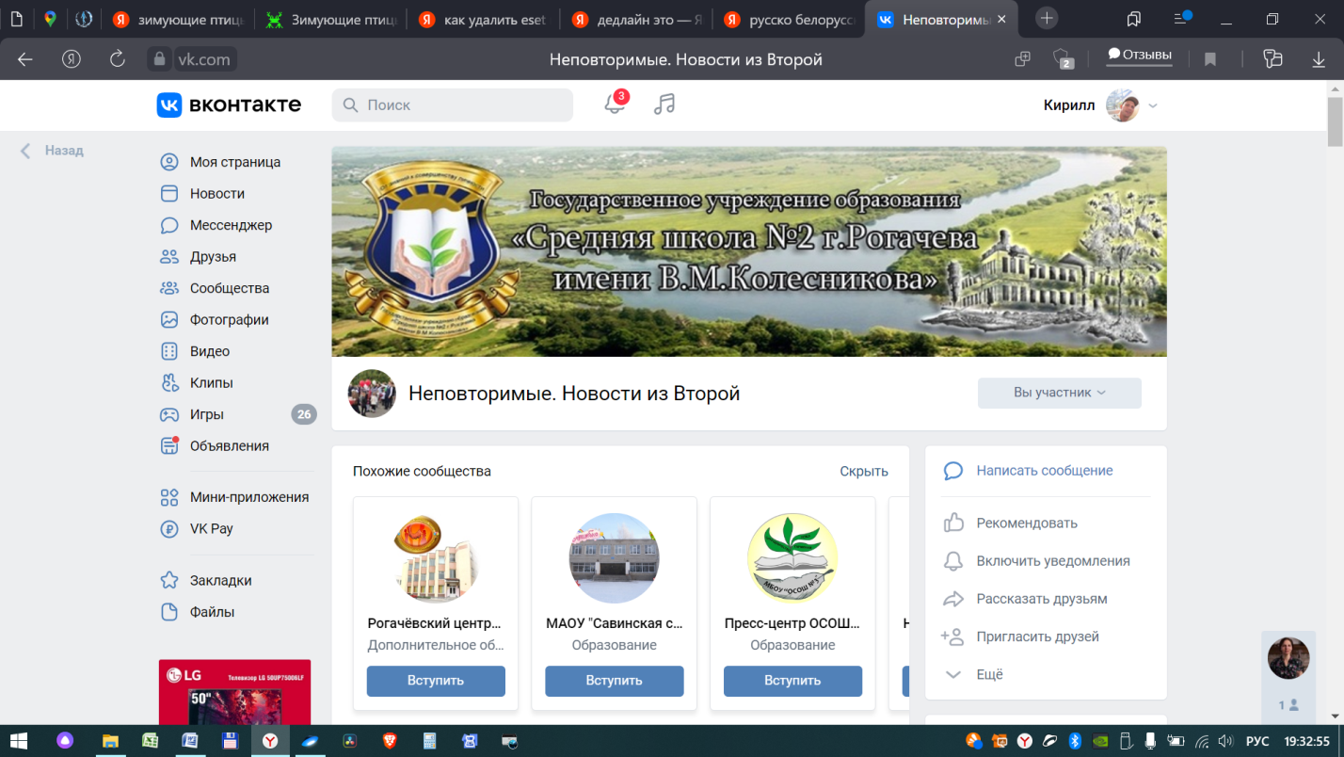
Камп’ютарная
версія старонкі суполкі “Неповторимые. Новости из Второй”

Мабільная версія страронкі суполкі
“Неповторимые. Новости из Второй”

Дадатак 2

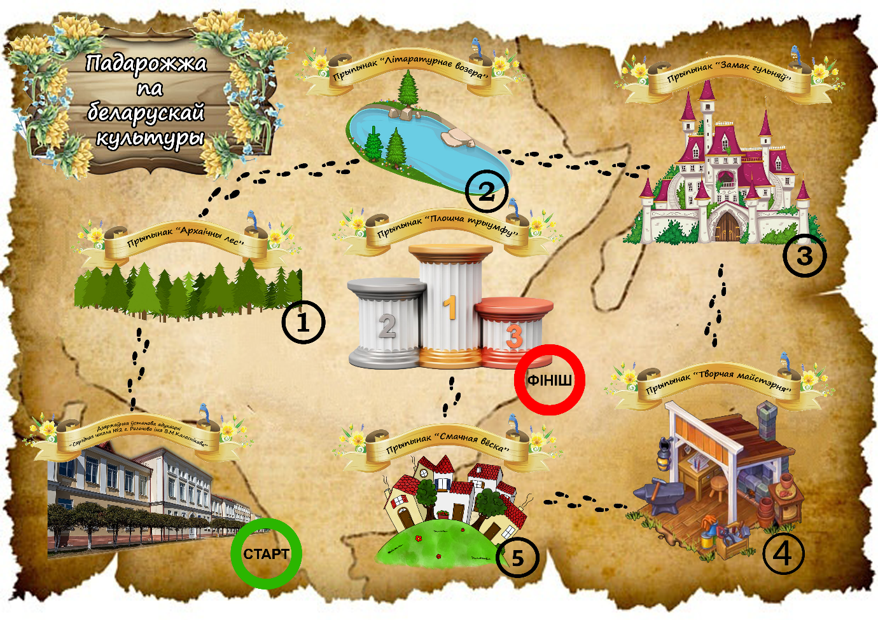
Дадатак 3

УЗНАГАРОДЖВАЕЦЦА
Каманда _________________
за выкананне ўсіх этапаў гульні "Падарожжа па беларускай культуры"
і актыўны ўдзел у мерапрапрыемствах да Тыдня беларускай мовы

Дырэктар школы М.У. Белавусау́

Рагачоў, 2021

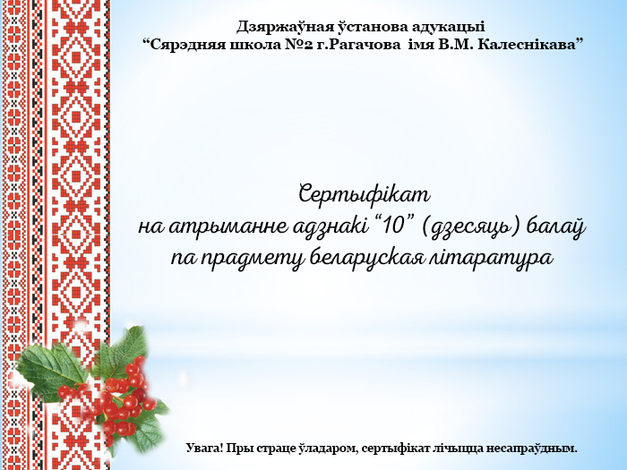

Рэйтынгавая табліца да
Тыдня беларускай мовы
Клас | Адзнака аб выкананні
 | “Архаічны лес” | “Літаратурнае возера” | “Замак гульняў” | “Творчая майстэрня” | “Смачная вёска” | Дадатковыя балы | Дадатковыя балы
9“А”
9 “Б”
9“В”
10
11 “А”
11“Б”

